Ön Kapak  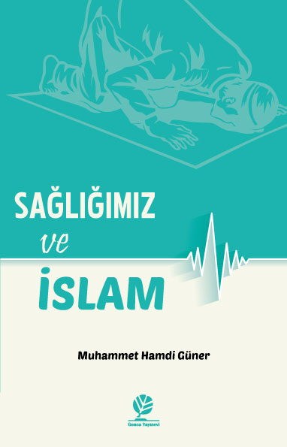  Arka Kapak  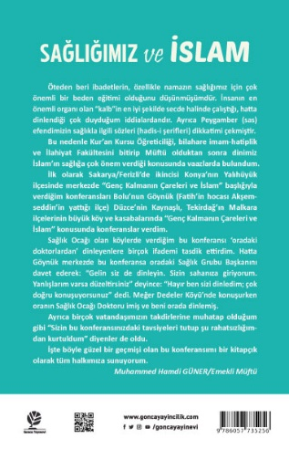 | Eser Başlık | : Sağlığımız Ve İslam
 | Eser Alt Başlık | : -
 | Dizin Bilgisi | : -
 | Eser Sahibi | : Muhammet Hamdi Güner
 | Yayına Hazırlayan | : Zahid Başpehlivan (Yayın Yönetmeni)  : M. Recai Başpehlivan (Yayın Koordinatörü)  : Cahide Başpehlivan (Gözden Geçiren)  : Uzm. Dr. Zeyneb Tuzcu (Gözden Geçiren)
 | Kaynak Alınan Orijinal Eserin Adı | : -
 | Tercüme | : -
 | Resimleyen | : -
 | Ana Kategori | : Kişisel Gelişim
 | Konu Etiketi | : Kişisel Gelişim & Sağlık & İslam
 | Seviye | : Yetişkin
 | Eser Dili | : Türkçe
 | Sayfa Sayısı | : 144
 | Ebat | : 13,5 x 21 cm
 | Kağıt Cinsi | : Holman 60 gr Kitap Kağıdı
 | Cilt Cinsi | : Karton Kapak Amerikan Cilt
 | Baskı Sayısı | : 1. Baskı
 | Baskı Tarihi | : Mayıs – 2022
 | ISBN | : 978-605-7735-25-6
 | Marka | : GONCA YAYINEVİ
 | Liste Fiyatı | : 35 Türk Lirası
 |  | 3065 sayılı K.D.V. Kanunu'nun (13/n) maddesi hükmü gereğince K.D.V. den muaftır.
Eser Hakkında
Öteden beri ibadetlerin, özellikle namazın sağlığımız için çok önemli bir beden eğitimi olduğunu düşünmüşümdür. İnsanın en önemli organı olan “kalb”in en iyi şekilde secde halinde çalıştığı, hatta dinlendiği çok duyduğum iddialardandır. Ayrıca Peygamber (sas) efendimizin sağlıkla ilgili sözleri (hadis-i şerifleri) dikkatimi çekmiştir.
Bu nedenle Kur’an Kursu Öğreticiliği, bilahare imam-hatiplik ve İlahiyat Fakültesini bitirip Müftü olduktan sonra dinimiz İslam’ın sağlığa çok önem verdiği konusunda vaazlarda bulundum.
İlk olarak Sakarya/Ferizli’de ikincisi Konya’nın Yalıhüyük ilçesinde merkezde “Genç Kalmanın Çareleri ve İslam” başlığıyla verdiğim konferansları Bolu’nun Göynük (Fatih’in hocası Akşemseddin’in yattığı ilçe) Düzce’nin Kaynaşlı, Tekirdağ’ın Malkara ilçelerinin büyük köy ve kasabalarında “Genç Kalmanın Çareleri ve İslam” konusunda konferanslar verdim.
Sağlık Ocağı olan köylerde verdiğim bu konferansı ‘oradaki doktorlardan’ dinleyenlere birçok ifademi tasdik ettirdim. Hatta Göynük merkezde bu konferansa oradaki Sağlık Grubu Başkanını davet ederek: “Gelin siz de dinleyin. Sizin sahanıza giriyorum. Yanlışlarım varsa düzeltirsiniz” deyince: “Hayır ben sizi dinledim; çok doğru konuşuyorsunuz” dedi. Meğer Dedeler Köyü’nde konuşurken oranın Sağlık Ocağı Doktoru imiş ve beni orada dinlemiş.
Ayrıca birçok vatandaşımızın takdirlerine muhatap olduğum gibi “Sizin bu konferansınızdaki tavsiyeleri tutup şu rahatsızlığımdan kurtuldum” diyenler de oldu.
İşte böyle güzel bir geçmişi olan bu konferansımı bir kitapçık olarak tüm halkımıza sunuyorum.
Muhammed Hamdi GÜNER/Emekli Müftü

